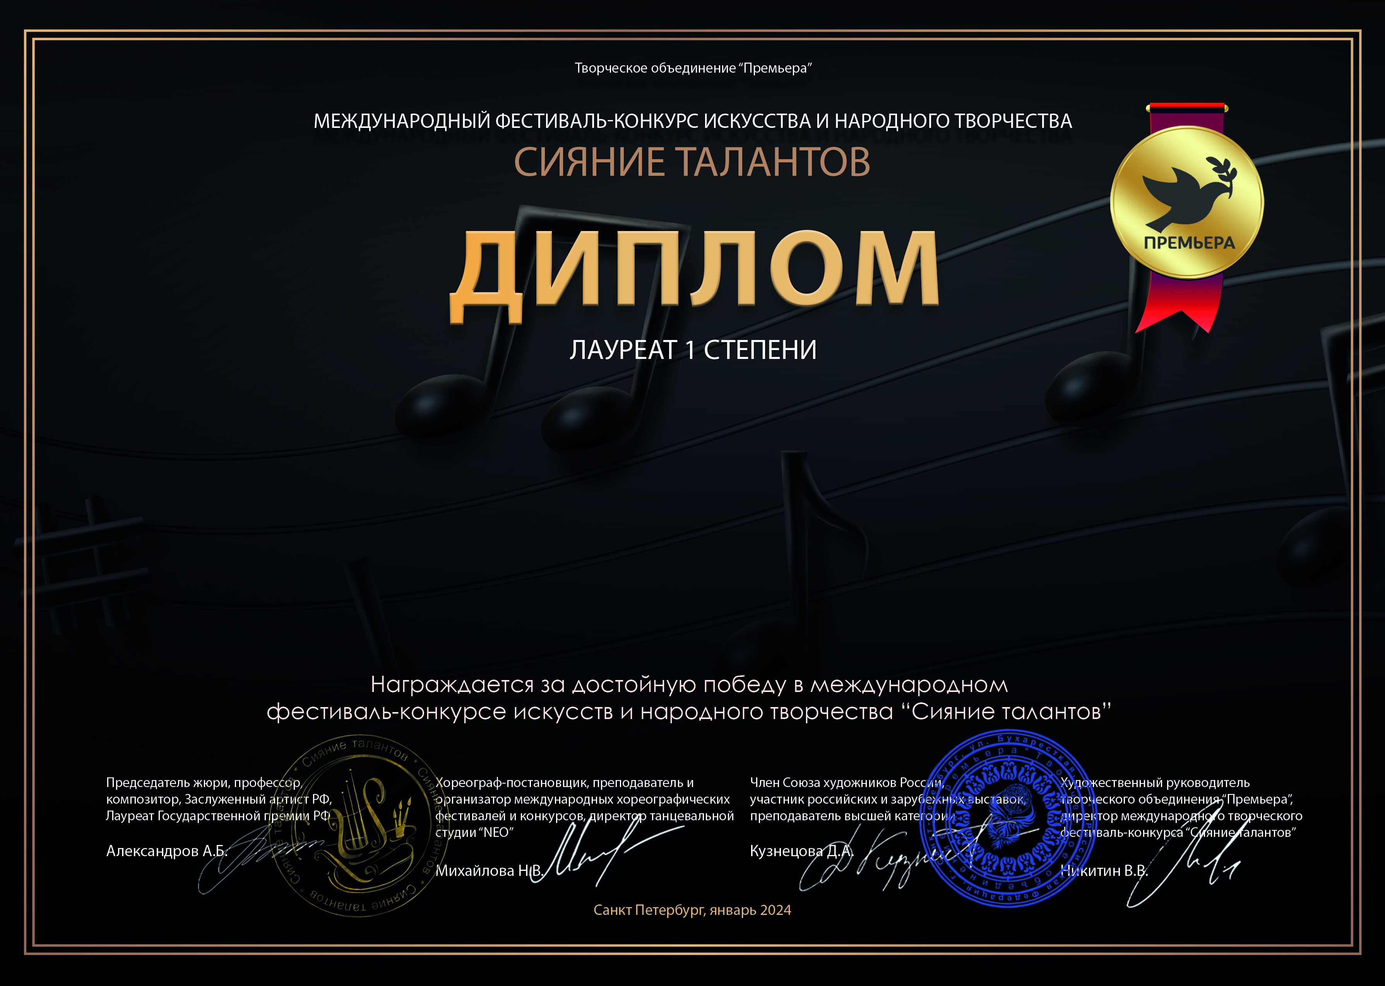
Серия КЛ № 5497

Бойко Вероника
(МБУ ДК «Узморский», Саратовская область, Энгельсский район, село Узморье)
Наставник: Ауст Светлана Валерьевна
Номинация: Декоративно-прикладное искусство; категория: 8-11 лет
Конкурсная работа: «Красные маки вновь расцветают, память солдат берегут»

